L'association grOup propose

Stage Contact Improvisation
à Besançon – Foyer de la danse du Kursaal
Le 18 Juin 2017 (10:30 – 17:30)
+ JAM ouverte à partir de 18h30



AIR. Souffle, élan, légèreté, inspiration, courant, respiration.
Toucher, Peau, Coeur, Poitrine, bras. Affect, émotions, poésie.
Soulever, s’élever, flotter, porter.

« Ca n'est pas souffle qui est dans le corps
mais le corps qui est dans le souffle » (Eric Baret).

L'air nous semble extérieur, il est en nous, il nous nourrit, nous porte nous touche et nous enveloppe. Il s’enchevêtre au creux de nos cellules, il nous traverse et nous relie.

« ELEMENTS et CHAKRAS»
Cycle de 5 cessions d’enseignement en contact improvisation :
Terre. Eau. Feu. Air. Espace et Imaginaire.
Le but de cet enseignement est de permettre aux débutants d’intégrer une base en contact improvisation er d'ouvrir de nouveaux points de vue aux personnes qui le pratiquent déjà.
A la fois extérieurs et intérieurs les éléments structurent l’organisation du vivant. Utiliser cette structure comme trame d’exploration nous permet de visiter des états de corps très variés qui se complètent et se soutiennent. Une exploration concrète et symbolique qui nous fait goûter à une riche palette d'états de corps... Tonus, rythmes, parcours et intensités... explorer différents chemins ouvre notre capacité au jeu et à la liberté dans la danse. Etendre par le jeu la conscience de son propre « état » nous permet de développer une présence à soi, aux autres et à tout l’espace environnant.
Informations pratiques :

Lieu : Foyer de la danse du Kursaal (3ème étage). 2 place du théâtre
Horaires : 10:30 – 17:30 (avec une pause déjeuner, apportez vos picnics !)
Public concerné : adultes tous niveaux / 20 participants maxi
Tarifs : entre 25 et 50€ (Nous vous laissons le soin de déterminer, en conscience, combien vous pouvez donner dans cette fourchette de prix)

Renseignements et inscription : info.group@free.fr / 06.98.40.11.83

JAM gratuite ouverte à tous ! de 18h30 à 20h30
Pour les non participants au stage, merci de vous inscrire : info.group@free.fr

Yohanna Biojout (Bliss)
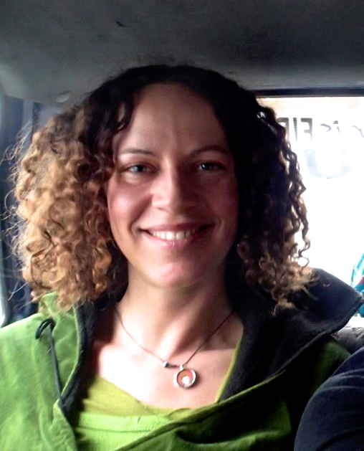
Chercheuse, artiste, danseuse. Elle enseigne ponctuellement le Contact Improvisation, la méditation et le Yoga.
Son parcours est multidimensionnel... Diplômée des métiers d’arts (ENSAAMA Sculpture) sa curiosité envers l’intimité de ce qui nous meut la ramène vers l’exploration du corps, des émotions et du mouvement.
Elle choisit le métier de saltimbanque et danse autour du monde avec le feu comme compagnon (Cie. La Salamandre, Bilbobasso, Mystica Salvaje). C’est alors qu’elle s’immerge dans de nombreuses pratiques touchant à la conscience : Yogas et méditations, Tantra, Tango, Contact Improvisation, Clown, Chant, Danses rituelles, Art thérapie, Massage Thaï, Mouvement authentique...
Autant de techniques qui l’ouvrent sur le magique au coeur de l’organique, le sentiment d’interconnexion, la joie d’être et la puissance du moment présent… Le contact improvisation est pour elle un outil d’exploration de cette magie. Elle le pratique depuis 2007, au fil de stages et de festivals, de jams et de performances (enseignants: Suzan Shell, Autarco Arfini, Alicia Grayson, Lindsay Sworski, Joe stoller, Mirva Makkinen, Noam Carmeli, Ray Chung, Katy M Dymoke, Daniel Lepkoft, Nancy Stark Smith…).
Chaque cours donné est pour elle l’occasion précieuse d’offrir à chacun des outils pour mener sa propre exploration.

